**教务系统中申请转专业 操作流程**

1. **教务系统转专业报名开放时间为：12月9日08:30—12月15日17:00，请在规定时间内报名，逾期不补。**
2. 教务系统网页端登录（<http://jw.wjut.edu.cn/wjgxyjw/cas/login.action>），点击“主控” →“学籍信息”→“申请转专业”。

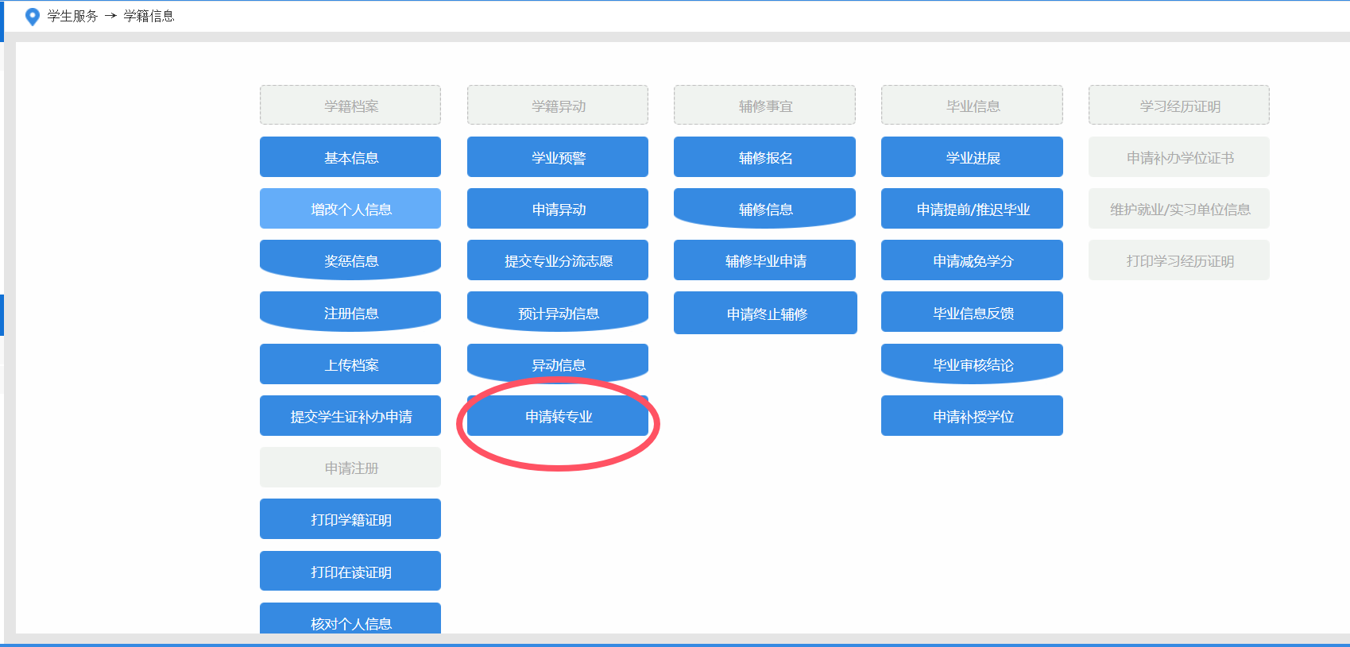

2.学生只能选择一个专业进行申请。确定好拟转入的专业后，点击“申请”即可。点击专业名称，可查看转专业考核办法。

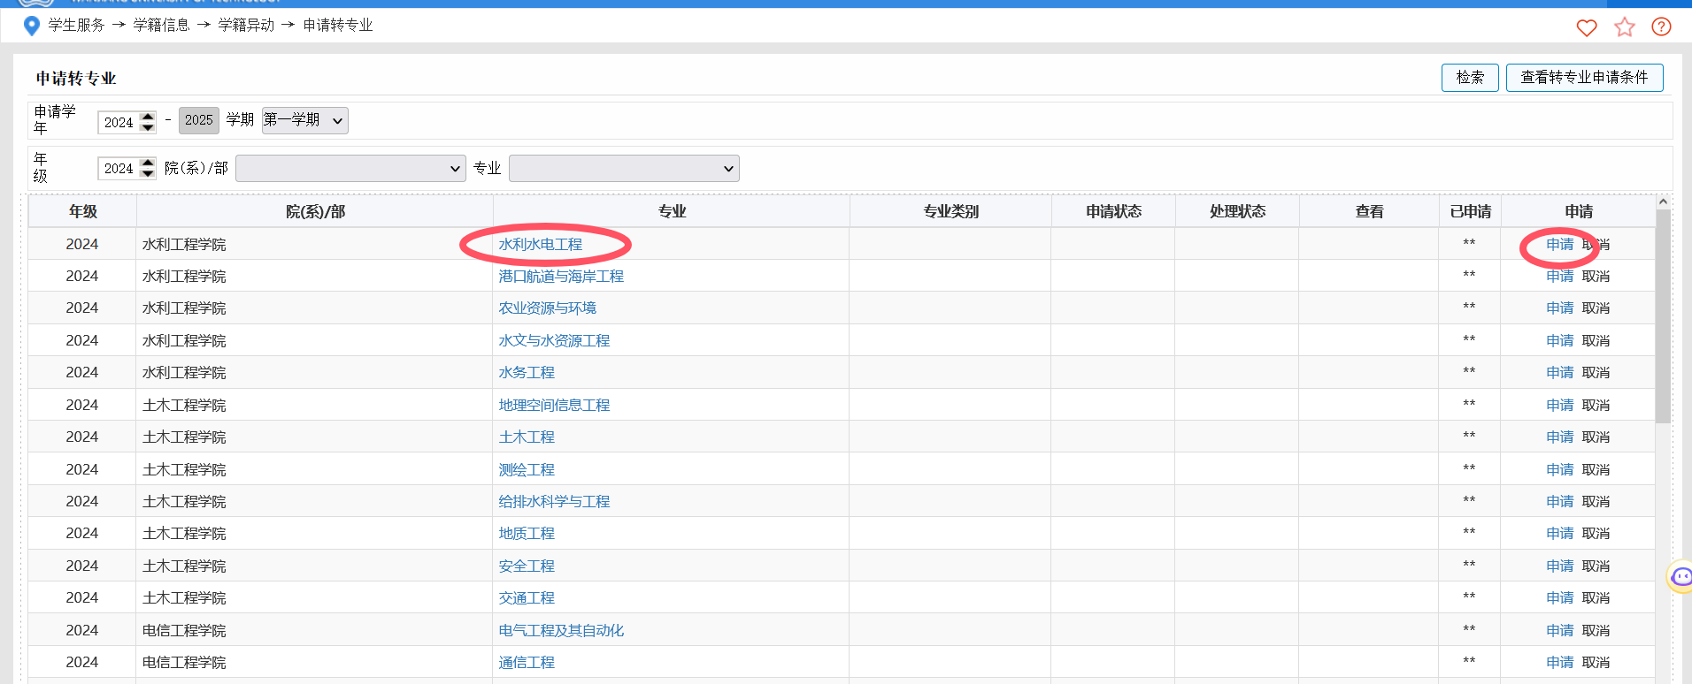

3.填写内容并保存提交，其中“联系方式”、“申请原因”为必填项，“允许调剂”请根据个人情况进行选择。**（“允许调剂”一项请根据自身情况考虑选择是否勾选。）**

